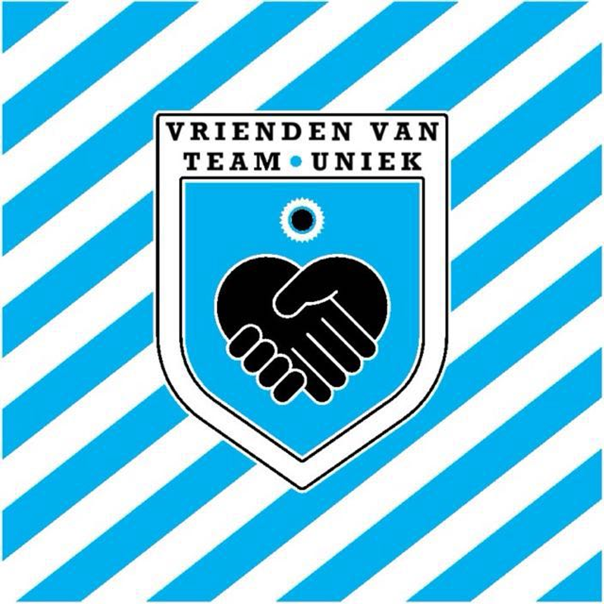

Beleidsplan Stichting Vrienden van Team Uniek

Beleidsplan Stichting Vrienden van Team Uniek

Algemene gegevens
Naam: Stichting Vrienden van Team Uniek Vestigingsplaats: Teteringen Rechtsvorm: Stichting zonder winstoogmerk De stichting heeft als doel het algemeen nut te dienen en beoogt geen winst.

Doelstelling
De Stichting Vrienden van Team Uniek heeft ten doel: het ondersteunen van Team Uniek, een initiatief dat mensen met een (verstandelijke) beperking een betekenisvolle daginvulling en ontwikkelingskansen biedt, en al hetgeen in de ruimste zin met één en ander verband houdt, daartoe behoort en/of daartoe bevorderlijk kan zijn.

Visie en Missie
Visie: De stichting gelooft dat ieder mens, ongeacht beperking, recht heeft op een zinvolle daginvulling, persoonlijke ontwikkeling en deelname aan de samenleving.
Missie: De stichting ondersteunt Team Uniek financieel en maatschappelijk zodat zij kwalitatieve, kleinschalige en persoonlijke dagbesteding kan blijven bieden aan haar doelgroep.

Bestuur en beloningsbeleid
Het bestuur bestaat uit vrijwilligers en ontvangt geen beloning voor haar werkzaamheden. Bestuursleden hebben uitsluitend recht op vergoeding van daadwerkelijk gemaakte onkosten, mits passend binnen de wet- en regelgeving.

Activiteiten
De stichting tracht haar doel te bereiken door onder andere:
• Het werven van fondsen en sponsorgelden
• Het ondersteunen van projecten en activiteiten van Team Uniek
• Het vergroten van maatschappelijke betrokkenheid en bekendheid

Financieel beleid
De inkomsten van de stichting bestaan uit donaties, sponsoring, subsidies en fondsenwervende activiteiten. Het vermogen van de stichting wordt uitsluitend aangewend ter verwezenlijking van de doelstelling. De stichting houdt niet meer vermogen aan dan redelijkerwijs nodig is voor de continuïteit van haar werkzaamheden.

Besteding van gelden
De gelden worden uitsluitend besteed aan activiteiten en projecten die passen binnen de doelstelling van de stichting. Er vinden geen uitkeringen plaats aan oprichters, bestuurders of derden, anders dan tegen een marktconforme vergoeding voor geleverde diensten.

Liquidatiesaldo
Bij opheffing van de stichting zal een eventueel batig liquidatiesaldo worden besteed aan een instelling met een vergelijkbare doelstelling die eveneens is aangemerkt als ANBI.

Dit beleidsplan is vastgesteld door het bestuur en wordt periodiek geëvalueerd.

